Semillero QA 2026 · Automatización Web
Guía de estudio: Screenplay Web
Clase 2. Screenplay con Serenity BDD y Cucumber (Web)

Clase | Miércoles 23 de septiembre de 2026, 9:00 a.m. – 12:00 m. (8:00–9:00 retro de la actividad 1)
Entrega de la actividad | Viernes 25 de septiembre de 2026, 8:00 a.m.
Rama | 02-screenplay-serenity-cucumber-web
Profesor | Diego Zapata (Equipo Transversal QS)

Para qué es esta guía
En la clase 1 escribiste clases y objetos en Java y ejecutaste tu programa con gradle run: el programa imprimía resultados y tú mirabas si estaban bien. Hoy damos el paso que hace un analista de pruebas: que la máquina revise sola. El proyecto abre Chrome, entra a la tienda de práctica Sauce Demo, escribe un usuario y una clave, y compara lo que muestra la página con lo que esperamos. Si coincide, la prueba pasa; si no, falla.
No necesitas entender todo el código de una vez. La meta de hoy es que sepas en qué carpeta va cada cosa y que puedas seguir un paso desde el archivo en español hasta el navegador. Con eso ya puedes hacer la actividad.
Antes de la clase
- Instala lo que pide Prerrequisitos_Instalacion_Entorno_Windows.docx (JDK 21, Gradle 9.7.1, Git, Chrome e IntelliJ con los plugins Cucumber for Java y Gherkin).
- Clona el repositorio y cámbiate a la rama: git switch 02-screenplay-serenity-cucumber-web.
- En la carpeta del proyecto ejecuta gradle clean test una vez. La primera vez descarga muchas librerías y tarda; mejor que eso pase en tu casa y no en clase.
- Abre la página https://www.saucedemo.com en Chrome y entra con standard_user y secret_sauce. Así conoces la aplicación que vamos a probar.
Después de la clase
Lee otra vez las secciones 4 y 5 con el proyecto abierto en IntelliJ, responde las preguntas de repaso del final y haz la actividad. Se entrega el Viernes 25 de septiembre de 2026, 8:00 a.m.
1. Las herramientas: Selenium, Serenity BDD y Cucumber
Un framework de automatización es un conjunto de librerías que ya resuelve lo difícil: abrir el navegador, esperar a que cargue la página, tomar capturas, armar un reporte. Tú solo describes qué quieres probar. En este proyecto trabajan tres juntas, cada una con su oficio:
Herramienta | Qué hace | Dónde la ves en el proyecto
Selenium WebDriver | Mueve el navegador: abre páginas, escribe, da clics, lee textos. | No la llamas directo. Serenity la usa por debajo.
Serenity BDD | Organiza el código con Screenplay, espera a que aparezcan los elementos, toma capturas y genera el reporte. | tasks, questions, userinterfaces y target/site/serenity.
Cucumber | Lee los escenarios escritos en español y llama al código Java de cada frase. | login.feature y LoginSteps.

Gradle es el que junta todo: descarga las librerías, compila y ejecuta las pruebas. Por eso los comandos empiezan con gradle.
2. BDD: escribir la prueba en el idioma del negocio
BDD (desarrollo guiado por comportamiento) es una forma de trabajar en la que primero se describe cómo debe comportarse el sistema, con ejemplos que entiende cualquier persona del equipo. Esos ejemplos se escriben en Gherkin, un formato muy sencillo con palabras clave. Este es el archivo src/test/resources/features/login.feature:
login.feature
# language: es
@login
Característica: Inicio de sesión en Sauce Demo
Como comprador de la tienda
Quiero entrar con mi usuario y mi clave
Para poder ver los productos

Antecedentes:
Dado que "Ana" abre la página de Sauce Demo

@exitoso
Escenario: Inicio de sesión exitoso
Cuando inicia sesión con el usuario "standard_user" y la clave "secret_sauce"
Entonces debería ver el título "Products"

@bloqueado
Escenario: Usuario bloqueado
Cuando inicia sesión con el usuario "locked_out_user" y la clave "secret_sauce"
Entonces debería ver el mensaje de error "Epic sadface: Sorry, this user has been locked out."

Así se lee:
- # language: es le dice a Cucumber que las palabras clave están en español. Sin esa línea no entiende Característica ni Dado.
- Característica es la funcionalidad que se prueba. Las tres líneas de abajo (Como, Quiero, Para) explican quién la usa y para qué.
- Antecedentes son pasos que se repiten antes de cada escenario. Aquí, abrir la página.
- Escenario es un ejemplo concreto. Cada uno se ejecuta por separado, con un navegador nuevo.
- Dado es la situación inicial, Cuando es la acción y Entonces es lo que se espera ver.
- Lo que va entre comillas son datos. El mismo paso sirve para cualquier usuario y clave.
- @login, @exitoso y @bloqueado son tags: etiquetas para ejecutar solo algunos escenarios.
3. Screenplay: la prueba contada como una obra de teatro
Screenplay significa guion. El patrón propone escribir la automatización como si fuera una obra de teatro, donde un actor hace cosas en la página y luego mira el resultado. Así el código se lee casi como el escenario.
En el teatro | En Screenplay | En este proyecto
El guion | El feature con los escenarios | login.feature
La actriz | El actor (Actor) | Ana, creada con theActorCalled("Ana")
Preparar el escenario | El Stage con sus habilidades | Hooks con OnStage.setTheStage(new OnlineCast())
Lo que hace | Tareas (Task) | IniciarSesion
Movimientos pequeños | Acciones e interacciones | Enter, Click, AbrirLaPagina
Lo que mira | Preguntas (Question) | TituloDeLaPagina, MensajeDeError
El mapa del escenario | Elementos de la página (Target) | PaginaLogin, PaginaProductos

La habilidad más importante del actor es saber usar el navegador. En Serenity se llama BrowseTheWeb. No la escribimos a mano: OnlineCast se la entrega a cada actor que se crea.
4. Las capas del proyecto, una por una
Cada carpeta (paquete) del proyecto guarda un tipo de pieza. Los nombres son los que se usan en los proyectos reales del equipo, así que vale la pena aprenderlos tal cual. Todas están dentro de co.com.semillero.certificacion.saucedemo.
userinterfaces: dónde está cada cosa
Aquí solo se dice cómo encontrar cada elemento de la página. No hay clics ni validaciones. By.id("user-name") significa: el elemento que en el HTML tiene id="user-name". Lo descubres en Chrome con clic derecho, Inspeccionar.
PaginaLogin.java (parte)
public static final Target CAMPO_USUARIO = Target.the("campo usuario")
.located(By.id("user-name"));

public static final Target CAMPO_CLAVE = Target.the("campo clave")
.located(By.id("password"));

El botón de ingresar y el mensaje de error están declarados igual, cada uno con su localizador.
tasks: lo que el usuario quiere lograr
Una tarea tiene un nombre de negocio (iniciar sesión) y por dentro junta varias acciones pequeñas. El método performAs es el que ejecuta el actor. El método con es solo una forma cómoda de crear la tarea desde el step.
IniciarSesion.java (parte)
@Step("{0} inicia sesión con el usuario #usuario")
@Override
public <T extends Actor> void performAs(T actor) {
actor.attemptsTo(
Enter.theValue(usuario).into(PaginaLogin.CAMPO_USUARIO),
Enter.theValue(clave).into(PaginaLogin.CAMPO_CLAVE),
Click.on(PaginaLogin.BOTON_INGRESAR)
);
}

// Forma cómoda de crear la tarea: IniciarSesion.con("standard_user", "secret_sauce").
public static IniciarSesion con(String usuario, String clave) {
return instrumented(IniciarSesion.class, usuario, clave);

interactions: acciones pequeñas hechas por nosotros
Serenity ya trae muchas acciones (Enter, Click, Open). Cuando necesitamos una propia, la ponemos en interactions. La nuestra abre la página de Sauce Demo usando la URL de Constantes:
AbrirLaPagina.java (parte)
@Step("{0} abre la página de Sauce Demo")
@Override
public <T extends Actor> void performAs(T actor) {
BrowseTheWeb.as(actor).openUrl(Constantes.URL_SAUCE_DEMO);

La diferencia con una tarea es el tamaño: una interacción es un solo movimiento técnico; una tarea es algo que el usuario reconoce como un objetivo.
questions: lo que el actor mira
Una pregunta devuelve un dato de la pantalla para compararlo. TituloDeLaPagina lee el texto del título:
TituloDeLaPagina.java (parte)
public String answeredBy(Actor actor) {
return Text.of(PaginaProductos.TITULO).answeredBy(actor);
}

exceptions y utils
En exceptions está ErrorDeValidacion, un error propio que hereda de AssertionError (herencia, como en la clase 1). Lo usamos para que, si una validación falla, el reporte muestre un mensaje claro en español. En utils está Constantes, con la URL de la tienda y esos mensajes. Si mañana cambia la URL, se cambia en un solo lugar.
stepsdefinitions y runners
Los steps son el puente entre el feature y el código. Cada método tiene encima la misma frase del feature. Ojo: en los steps no hay localizadores ni clics, solo se le piden cosas al actor.
LoginSteps.java (parte)
@Entonces("debería ver el título {string}")
public void deberiaVerElTitulo(String tituloEsperado) {
theActorInTheSpotlight().should(
seeThat(TituloDeLaPagina.visible(), equalTo(tituloEsperado))
.orComplainWith(ErrorDeValidacion.class, Constantes.TITULO_DIFERENTE)
);

seeThat hace la pregunta y la compara con equalTo. Si no coincide, orComplainWith lanza nuestro ErrorDeValidacion con el mensaje de Constantes. Hooks prepara el escenario antes de cada prueba y SauceDemoRunner es el botón de arranque: le dice a JUnit (el programa que ejecuta pruebas en Java) que corra los features con Cucumber y dónde están los steps.
Y la capa models
Este proyecto no la tiene porque no la necesita. En proyectos más grandes, models guarda objetos de datos, por ejemplo una clase Usuario con usuario y clave. Es una capa de apoyo: organiza datos, pero no hace nada en la página.
5. Recorrido de un paso, desde el feature hasta Chrome
Sigamos esta línea: Cuando inicia sesión con el usuario "standard_user" y la clave "secret_sauce".
- SauceDemoRunner arranca Cucumber y le dice que los steps están en el paquete stepsdefinitions.
- Cucumber busca un método con la frase inicia sesión con el usuario {string} y la clave {string} y lo encuentra en LoginSteps. Cada {string} recibe lo que va entre comillas.
- El step le pide a Ana, la actriz en escena, la tarea IniciarSesion.con(usuario, clave).
- La tarea escribe el usuario en PaginaLogin.CAMPO_USUARIO, escribe la clave en PaginaLogin.CAMPO_CLAVE y da clic en PaginaLogin.BOTON_INGRESAR.
- Serenity busca cada elemento con su localizador (por ejemplo id="user-name") y espera a que aparezca.
- Selenium le da la orden a Chrome. En la ventana ves cómo se escribe el usuario.
Después, en Entonces debería ver el título "Products", Ana hace la pregunta TituloDeLaPagina y Serenity compara la respuesta con Products. Si las dos son iguales, el paso queda en verde.
6. Cómo ejecutar el proyecto en Windows
En la clase 1 usabas gradle run para correr un programa. Aquí usamos gradle clean test, que ejecuta las pruebas. Abre PowerShell en la carpeta del proyecto (donde está build.gradle) y escribe:
PowerShell
gradle clean test

Se abre Chrome dos veces, una por escenario. Al final debes ver esto:
Salida real (resumida)
SauceDemoRunner > Inicio de sesión en Sauce Demo > Inicio de sesión exitoso PASSED
SauceDemoRunner > Inicio de sesión en Sauce Demo > Usuario bloqueado PASSED
> Task :aggregate
BUILD SUCCESSFUL

PASSED quiere decir que el escenario pasó: todo lo que se validó coincidió. FAILED quiere decir que algo no coincidió o no se pudo hacer. La tarea aggregate arma el reporte. Ábrelo con start target\site\serenity\index.html. En cada escenario ves los pasos, cuánto tardó cada uno y una captura de pantalla después de cada paso.
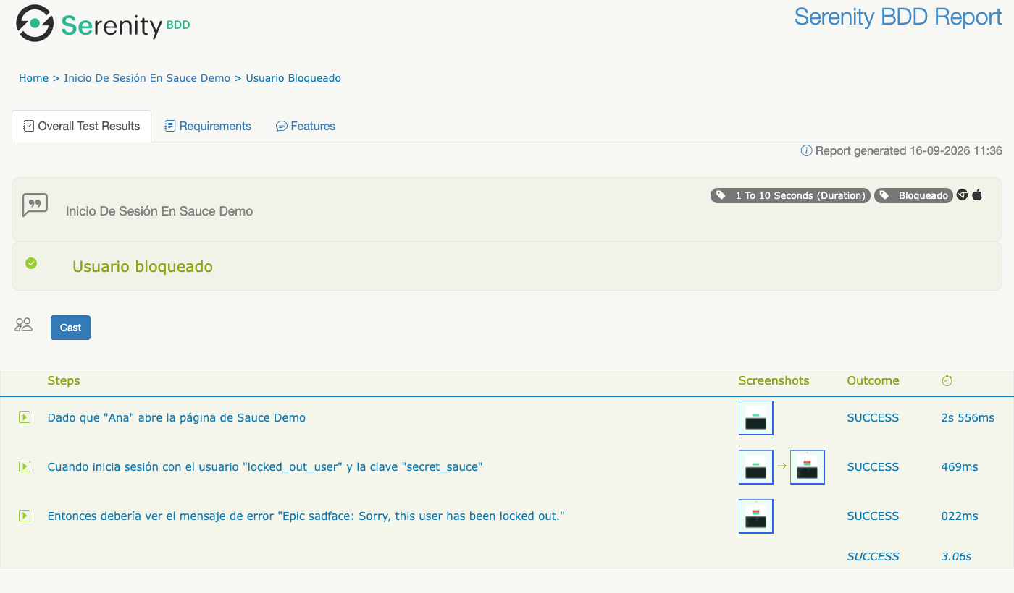
Reporte de Serenity del escenario Usuario bloqueado, con sus tres pasos en verde.
Otras formas de ejecutarlo. Escribe los -D entre comillas, así PowerShell no los parte:
PowerShell
# Sin ver la ventana de Chrome
gradle clean test "-Dheadless.mode=true"

# Solo el escenario del usuario bloqueado
gradle clean test "-Dcucumber.filter.tags=@bloqueado"

Cuando filtras por tag, los otros escenarios salen como SKIPPED. Eso es normal: no se ejecutaron porque no tienen ese tag.
7. Cuando algo falla: cómo leer el error
Que una prueba falle no es malo; es su trabajo. Lo importante es leer el mensaje con calma. Estos son los tres errores que más vas a ver, copiados de ejecuciones reales del proyecto.
El step no existe
Salida de Gradle
io.cucumber.junit.platform.engine.UndefinedStepException: The step 'agrega la mochila al carrito' is undefined.
You can implement this step using the snippet(s) below:

@Cuando("agrega la mochila al carrito")
public void agrega_la_mochila_al_carrito() {

Cucumber no encontró un método con esa frase. Si es un paso nuevo, copia la sugerencia a tu clase de steps y cambia el nombre del método. Si el paso ya existía, revisa que la frase sea idéntica: una tilde o una comilla de diferencia basta para que no coincida.
No encontró un elemento
Salida de Gradle
ElementShouldBePresentException: Expected condition failed:
waiting for By.id: boton-login to be present (tried for 5 seconds with 100 milliseconds interval)

Serenity esperó 5 segundos y el elemento no apareció. Casi siempre el localizador en userinterfaces está mal escrito o la página cambió. Compáralo con lo que muestra Inspeccionar en Chrome.
La validación no coincide
Salida de Gradle
AssertionFailedError: El título de la página no es el que esperaba el escenario -
Expected: "Productos"
but: was "Products"

La prueba llegó hasta el final, pero lo que vio el actor (was) no es lo esperado (Expected). El mensaje en español es el de Constantes. Aquí toca decidir si el error está en el feature o en la aplicación.
Glosario corto
Término | Qué significa
Framework | Conjunto de librerías que resuelve lo repetitivo para que te enfoques en la prueba.
Gherkin | Formato de Dado, Cuando, Entonces con el que se escriben los features.
Feature | Archivo .feature con una funcionalidad y sus escenarios.
Step | Método Java conectado a una frase del feature.
Actor | Quien usa la aplicación en la prueba, por ejemplo Ana.
Target | Elemento de la página con su nombre y su localizador.
Localizador | La forma de encontrar un elemento: por id, por CSS, etc.
Tag | Etiqueta con @ para ejecutar solo algunos escenarios.
Headless | Ejecución del navegador sin ventana visible.

Preguntas de repaso
Intenta responderlas sin mirar. Las respuestas están abajo.
- ¿Qué diferencia hay entre Selenium y Serenity BDD?
- ¿Para qué sirve la línea # language: es en el feature?
- ¿En qué capa pondrías el localizador de un botón nuevo? ¿Y la acción de darle clic como parte de un objetivo?
- ¿Qué diferencia hay entre una tarea y una pregunta?
- Ejecutas con -Dcucumber.filter.tags=@exitoso y un escenario sale SKIPPED. ¿Está mal algo?
Respuestas
- Selenium solo mueve el navegador. Serenity trabaja encima de Selenium: organiza el código con Screenplay, espera a los elementos, toma capturas y hace el reporte.
- Le dice a Cucumber que las palabras clave (Característica, Escenario, Dado, Cuando, Entonces) están en español.
- El localizador va en userinterfaces. La acción de dar clic, como parte de algo que el usuario quiere lograr, va en una tarea en tasks.
- La tarea hace algo en la página (escribir, dar clic). La pregunta no cambia nada: lee un dato para compararlo.
- No. El escenario que no tiene el tag @exitoso no se ejecuta y Gradle lo muestra como SKIPPED.

